A21

Edimburgo

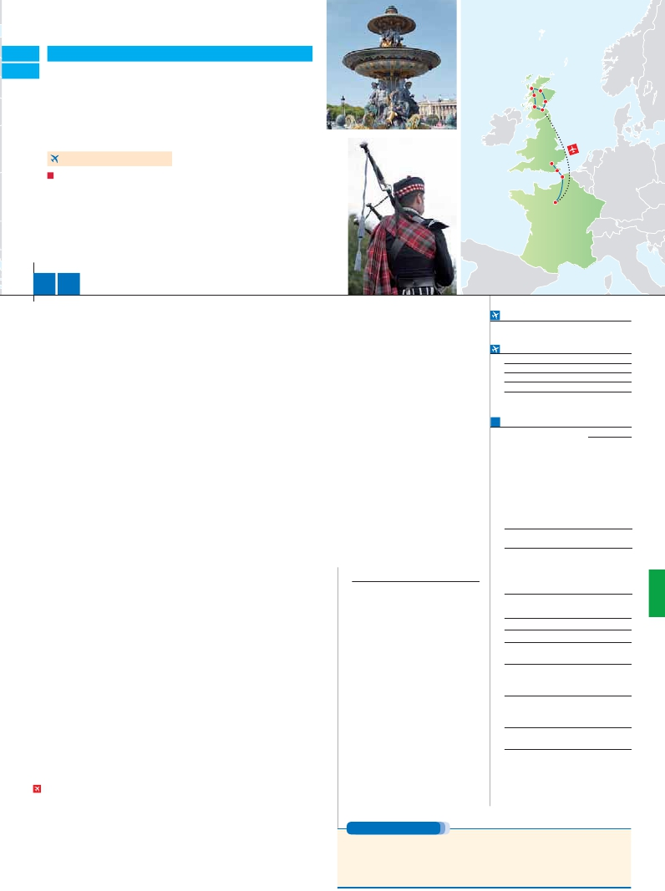

A22

**Inicio Londres o París - Fin Glasgow**

LONDRES Y PARÍS

**+** ESCOCIA

**3** noches en Londres,**3** París,**2** Edimburgo,**2** Tierras Altas,

**1** Área Oban y**2** Glasgow

**PARÍS-EDIMBURGO EN AVIÓN**

DOS OPCIONES

**1.** Alojamiento y desayuno:

Visitas panorámicas a: Londres, París, Edimburgo, Glasgow

París iluminado. Paseo en barco por el Sena

Visita a una destilería de Whisky (con entradas). Lago Ness, con paseo en barco.

Visita a Inverness, las Tierras Altas y Wester Ross, Isla de Skye

Castillo Eilean Donan (sin entradas). Castillo Stirling (con entradas)

**2**. Media pensión más:

Mismas visitas incluidas en la opción 1

Skye      Inverness

Glencoe

Stirling

Glasgow

Londres

Dover

Calais

París

11 14 días

...  desde 2.080 $ USA

**DÍA 1.** (Lunes)**LONDRES**

**Ciudad**              **Baja**      **Alta  Indiv.**

Llegada a**Londres.** Asistencia en el aeropuerto

y traslado al hotel. Tiempo libre. Alojamiento.

**DÍA 2.** (Martes)**LONDRES**

Por la mañana efectuaremos la**visita pano-**

**rámica** de la ciudad, admiraremos el**Palacio**

**Real**, el**Palacio de Westminster**. La famosa

Torre del Reloj, mas conocida como el**«Big**

**Ben»**, el**Palacio de Buckingham**, etc. Tiempo

libre. Alojamiento.

**DÍA 3.** (Miércoles)**LONDRES**

**Desayuno.** Día libre en la ciudad más cosmo-

polita del mundo. Le proponemos visitar opcio-

nalmente el**castillo de Windsor**. Alojamiento.

**DÍA 4.** (Jueves)**LONDRES-DOVER-**

**CALAIS-PARÍS**

**Desayuno.** Salida en autobús con destino Do-

ver, para embarcar en ferry con destino Calais,

continuación a**París** Llegada y traslado incluido

al hotel. Alojamiento. Después tendremos in-

cluida una excursión a**París Iluminado.**

**Inicio viaje pasajeros 11 días**

Llegada a París. Asistencia en el aeropuerto y

traslado al hotel. Tiempo libre. Alojamiento**.**

**DÍA 5.** (Viernes)**PARÍS**

**Desayuno.** Iniciaremos con la**visita panorá-**

**mica** de la ciudad, donde veremos: La Cate-

dral de**Notre Dame**, pieza maestra del arte

medieval; el Barrio Latino; la Sorbona, el Pan-

teón de los hombres ilustres, los Inválidos; el

Palacio y los Jardines de Luxemburgo; la Plaza

de la Concordia, la Plaza Etoile con el Arco del

Triunfo, Plaza Vendôme, La Opera Garnier, etc.

A continuación embarcaremos para dar un

**Paseo en barco** por el Sena. Después, quien

lo desee, subida al 2º piso de la famosa**Torre**

**Eiffel** (opcional).

**DÍA 6.** (Sábado)**PARÍS**

**Desayuno.** Día libre durante el cual podrá dis-

frutar de algunos de los siguientes Museos o

atractivos: Palacio de Versalles, Museo de

Louvre, Museo de arte moderno, etc.

**DÍA 7.** (Domingo)**PARÍS-EDIMBURGO**

**Viaje en avión**

**Si lo desea podemos facilitarle este billete de avión**

**por 150 $ (neto). Tasas incluidas.**

**Desayuno buffet**. A la hora indicada traslado

**Edimburgo**. Veremos el legendario**Castillo**, la

atracción más visitada de Escocia. El**Palacio**

**Holyroodhouse**, testigo de los acontecimien-

tos más trágicos de la vida de Maria Estuardo

(reina de Escocia). También visitaremos**El Par-**

**lamento,** moderna estructura de acero, roble

y granito; la sede de los**Tribunales** (antiguo

parlamento); la**National Gallery** y**Calton Hill**.

Tarde libre, pordrá realizar**opcionalmente** la

visita al interior del Castillo de Edimburgo y del

Palacio de Holyrood.**Cena** (incluido en opción

2) y alojamiento.

**DÍA 9.** (Martes)**EDIMBURGO-TIERRAS**

**ALTAS**

**Desayuno escocés** y salida con destino a

las**Tierras Altas** (Highlands). Visitaremos una

conocida destilería de whisky. A continuación

seguiremos a**Inverness**, capital natural y ad-

ministrativa de Tierras Altas, situada en la des-

embocadura del rio Ness, en la costa de Moray

Firth. Tarde libre. Llegada al hotel en las Tierras

Altas.**Cena** (2) y alojamiento.

**DÍA 10.** (Miércoles)**TIERRAS ALTAS**

**Desayuno escocés.** Salida para recorrer la

región de las Tierras Altas.**Wester Ross** será

el principio, situada en el noroeste de Escocia.

También visitaremos             el cuarto

lago más grande de Escocia (20 km de largo

y hasta 4 de ancho) con sus espectacula-

res vistas. Continuaremos al antiguo pueblo

pesquero de**Gairloch** y ﬁnalmente**Inverewe**

**Gardens**. Finalizaremos el día visitando el mí-

tico**Lago Ness,** de 37 km de longitud y unos

impresionantes 226 metros de profundidad que

bien podrían ocultar el monstruo más famoso

del mundo. Realizaremos un paseo en barco

hasta el espectacular**Castillo Urquhart**. Re-

greso al hotel en las Tierras Altas.**Cena** (2) y

alojamiento.

**DÍA 11.** (Jueves)**TIERRAS ALTAS-**

**AREA FORT WILLIAM/OBAN**

**Desayuno escocés.** A través de espectacu-

lares paisajes de cascadas y lagos llegaremos

al castillo**Castillo de Eilean Donan**. Continua-

ción hacia la**isla de Skye**, las más grande y

septentrional de las Hébridas Interiores. Es la

segunda isla más grande de Escocia y destaca

por su dramático paisaje y por la abundancia de

antiguos monumentos y castillos. Continuare-

mos nuestro recorrido hasta Armadale, donde

embarcaremos en el ferry que zarpa hacia Ma-

la belleza de sus precipicios y abruptas laderas.

Continuaremos a la zona montañosa de las

**Trossachs** donde podremos visitar el**Castillo**

**de Stirling (entradas incluidas)**. Por la tarde

continuaremos a**Glasgow.** Tiempo libre.**Cena**

(2) y alojamiento.

**DÍA 13**. (Sábado)**GLASGOW**

**Desayuno escocés** y panorámica de la ma-

ravillosa ciudad victoriana de**Glasgow** con su

gran Mezquita central, la Catedral, la fabulosa

Universidad, el Ayuntamiento, George Square,

etc. Tarde libre en la que podrá, opcionalmente

realizar la visita a**New Lanark,** a orillas del rio

Clyde. Es una aldea del siglo XVIII, maravillo-

samente reconstruida, cuya economía giraba

alrededor de la fábrica de tejidos de algodón.

Adquirió fama cuando Robert Owen, director

de la fábrica entre 1800 y 1825, transformó la

vida de New Lanark poniendo en práctica sus

revolucionarias ideas sociales. Regreso a Glas-

gow.**Cena** (2) y alojamiento.

**DÍA 14.** (Domingo)**GLASGOW**

**Desayuno escocés.** Fin del viaje y de nuestros

servicios.

**INCLUIDO EN EL TOUR**

**Traslados** aeropuerto-hotel-aeropuerto(1).

**Autopullman** para el recorrido interno.

**Comidas:** (bebidas no incluidas).

Opc. 1: desayuno diario

Opc. 2: desayuno diario y 6 comidas

**Hoteles:** Estancia en hoteles indicados o

similares en habitaciones dobles con baño

o ducha.

**Visita panorámica** de París, Londres,

Edimburgo y Glasgow.

**Visitas explicadas por nuestro guía:**

Destilería de Whisky (con entradas).

Tierras Altas, Inverewe Gardens.

Exterior Castillo de Urquhart.

Exterior Castillo de Eilean Donan (sin

entradas).

Castillo de Stirling (con entradas).

**Otros atractivos incluidos:**

Paseo en barco por el Sena

**Guía acompañante:** Durante el recorrido.

**Seguro de viaje.**

(1) No incluido el traslado del día 14.

**INICIO PARÍS**

Salidas los Jueves

**FECHAS DE INICIO LONDRES**

**Junio**            4   11   18  25

**Julio**             2    9   16   23   30

**Agosto**           6   13   20   27

**Septiembre**       3   10   17

T. Baja   T. Media   T. Alta

**PRECIOS POR PERSONA $ USA en hab. doble**

**11 días**  **14 días**

Temporada Baja.. . . . . . . . **2.080 2.525**

Temporada Media. . . . . . . **2.190 2.640**

Temporada Alta. . . . . . . . . **2.265 2.725**

Spto. habitación individual. . .   **660 825**

Spto. opción 2 . . . . . . . . . . .    **220 220**

Bono de anulación sin gastos. .    **30 30**

**NOCHES EXTRAS por persona en AD**

**Spto.**

**Londres.......................** **120 125** **140 70**

**París............................** **80 95** **105 60**

**Glasgow......................** **120 140** **140 85**

Traslado de salida (opc.) ... **65  65**  **65 65**

**HOTELES previstos o similares**

**Londres**   Royal National ***       Centro

**París**      Mercure La Defense ****  Ciudad

**Edimburgo** H. Inn E. C. Center ***    Centro

H. Inn Exp. Water Front *** Ciudad

**Tierras**    Ben Wyvis***       Strapheffer

**Altas**     Strapheffer ***       Strapheffer

Nethybridge ***     Nethybridge

**Área Fort**  B. W. Imperial ***    Fort William

**William**    The Royal ***           Oban

Regent **              Oban

**Glasgow**  Halmark ***           Centro

Go Glasgow ***        Ciudad

Ver resto de hoteles en págs. 85 y 123

**NOTAS**

efectuará en el tren Eurostar. Consultar.

Ver resto notas págs. 85 y 123.

incluido al aeropuerto para tomar el vuelo con

destino Edimburgo (vuelo no incluido). Llegada,

asistencia y traslado incluido al hotel. Aloja-

miento.

**DÍA 8.** (Lunes)**EDIMBURGO**

**Desayuno escocés.** Visita**panorámica de**

llaig. Continuación a nuestro hotel.**Cena** (2) y

alojamiento.

**DÍA 12.** (Viernes)**AREA FORT WILLIAM/**

**OBAN- GLENCOE-GLASGOW**

**Desayuno escocés.** Salida en dirección a

**Glencoe,** el valle más famoso de Escocia por

**PRE O POST VIAJE**

Si lo desea, añada 3 días extras en Madrid o Lisboa, o participe en un tour por Andalucía de 5 días.

.......................................    **3** días /**2** noches     desde**290 $**  ver pág. 247

**Lisboa** ......................................    **3** días /**2** noches     desde**410 $**  ver pág. 248

**Andalucía y Toledo** .................    **5** días /**4** noches     desde**800 $**  ver pág. 249

**161** PANAVISIÓN